
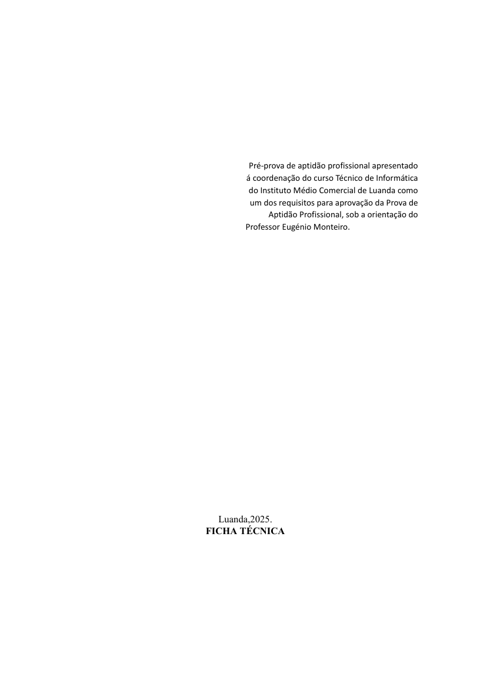
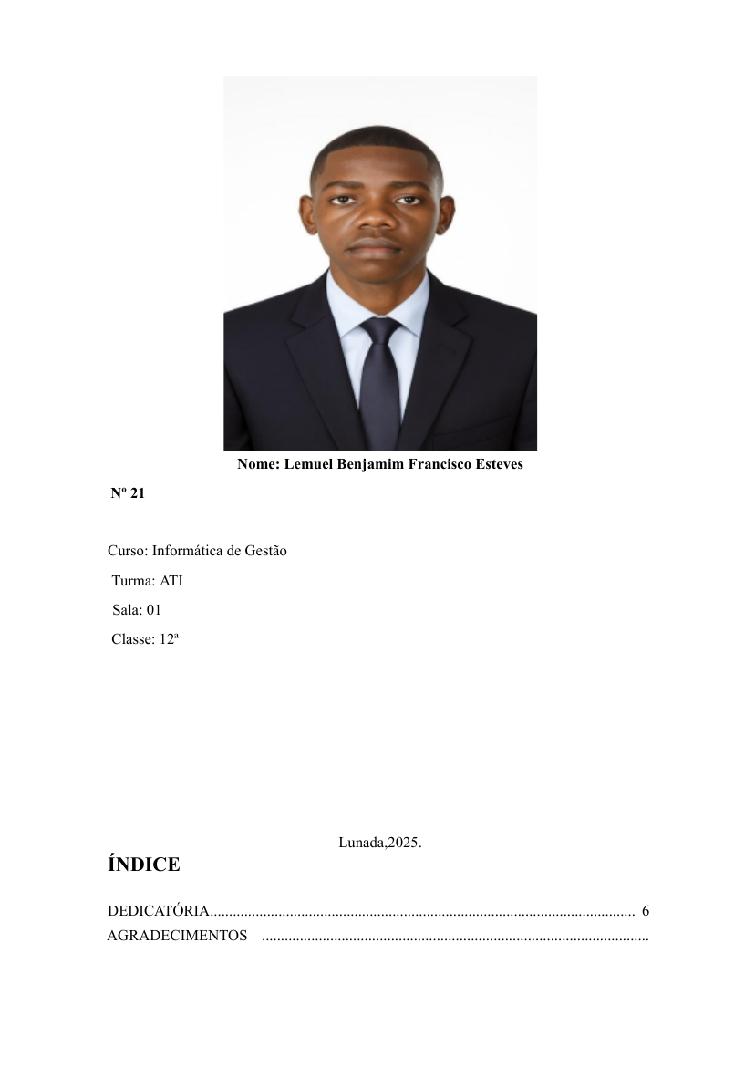

ÍNDICE
Resumo ........................................................ 3
1. Introdução ........................................................ 4
2. Tema e caso de estudo ........................................................ 5
3. Problema de investigação ........................................................ 5
4. Pergunta de pesquisa ........................................................ 6
5. Objectivos ........................................................ 6
6. Metodologia resumida ........................................................ 7
7. Estudo comparado ........................................................ 8–12
8. Tecnologias que serão usadas ........................................................ 13–19
9. Conclusão ........................................................ 20
Citações e referências bibliográficas ........................................................ 21

RESUMO
Este trabalho aborda a criação de uma página web para a Clínica Dentária Yolela, situada em Talatona, Luanda. A proposta surge da necessidade de reunir num único espaço digital informações sobre a clínica, os serviços odontológicos, a localização e os contactos, facilitando a comunicação com os pacientes. O pré-projecto descreve uma investigação aplicada e descritiva, com recurso a entrevistas, questionários e observação da realidade da clínica. A solução proposta utiliza HTML5 para estruturar o conteúdo, CSS3 para a apresentação visual, JavaScript para a interactividade, PHP para o processamento no servidor e MySQL para a organização dos dados. A comparação é feita entre a comunicação baseada sobretudo em atendimento presencial e telefone e uma página web institucional que centraliza informações e pode apoiar pedidos de marcação. O trabalho justifica as tecnologias escolhidas em função da finalidade do projecto, sem afirmar que sejam superiores em todas as situações.
Palavras-chave: Clínica Dentária Yolela; página web; HTML5; CSS3; JavaScript; PHP; MySQL.

INTRODUÇÃO
A tecnologia tem alterado a forma como as organizações comunicam com o público e disponibilizam informações sobre os seus serviços. Na área da saúde, uma página web pode funcionar como canal institucional para apresentar serviços, localização, horários e contactos, ajudando os utentes a encontrar informações antes de se deslocarem à instituição.
O pré-projecto identifica a Clínica Dentária Yolela, localizada em Talatona, Luanda, como caso de estudo. O documento aponta a ausência de uma página web oficial como uma limitação para a centralização das informações e para a visibilidade digital da clínica. Propõe-se uma página com organização clara, apresentação profissional e possibilidade de apoiar a comunicação com os pacientes.
Este trabalho segue os pontos indicados: tema, caso de estudo, problema, pergunta de pesquisa, objectivos, estudo comparado, tecnologias utilizadas, citações e referências bibliográficas. Conforme solicitado, foi excluído todo o Capítulo I — Fundamentação Teórica — do PDF original.

2. TEMA E CASO DE ESTUDO

2.1. Tema
Criação de uma página web para a Clínica Dentária Yolela.

2.2. Caso de estudo
O caso de estudo é a Clínica Dentária Yolela, localizada em Talatona, Luanda, Angola. De acordo com o pré-projecto, a clínica possui profissionais de saúde e atendimento administrativo, mas a comunicação com os pacientes depende em grande medida do contacto presencial e telefónico.
A análise centra-se na forma como uma página web institucional pode reunir informações importantes, melhorar a divulgação dos serviços e tornar mais simples o contacto entre a clínica e os seus pacientes.

Delimitação
- Objecto: desenvolvimento de uma página web institucional.
- Espaço geográfico: Talatona, Luanda, Angola.
- Período indicado no pré-projecto: Janeiro a Junho.
- Público considerado: pacientes, funcionários e gestores da clínica.

3. PROBLEMA DE INVESTIGAÇÃO
Segundo o pré-projecto, a Clínica Dentária Yolela não dispõe de uma página web oficial que centralize as informações institucionais. Esta situação pode dificultar o acesso dos pacientes a informações sobre os serviços, a localização e os contactos, além de limitar a visibilidade da clínica na internet.
O documento também descreve que as marcações são realizadas presencialmente ou por telefone e que os registos de pacientes se encontram parcialmente informatizados. A falta de um canal digital centralizado constitui o problema que motiva a proposta.

4. PERGUNTA DE PESQUISA
A criação de uma página web institucional pode melhorar a comunicação, a visibilidade e o atendimento aos pacientes da Clínica Dentária Yolela?

5. OBJECTIVOS

5.1. Objectivo geral
Desenvolver uma página web funcional, moderna e responsiva para a Clínica Dentária Yolela, que sirva como canal de comunicação entre a clínica e os seus pacientes, fortalecendo a imagem institucional e facilitando o acesso a informações e serviços.

5.2. Objectivos específicos
- Identificar as principais necessidades e expectativas dos pacientes e funcionários em relação à criação do site.
- Recolher informações sobre os serviços oferecidos pela clínica e apresentá-las de forma clara e organizada.
- Analisar o perfil do público-alvo e o seu comportamento digital, conforme previsto no pré-projecto.
- Organizar o conteúdo e o design da página web com base nas informações recolhidas.
- Desenvolver um protótipo funcional, dando prioridade à clareza, acessibilidade e apresentação profissional.
- Considerar os resultados de entrevistas e questionários na avaliação da proposta.

6. METODOLOGIA RESUMIDA
O pré-projecto descreve uma abordagem mista, combinando elementos qualitativos e quantitativos. Os dados qualitativos são recolhidos através de entrevistas e observação, enquanto os questionários permitem reunir respostas estruturadas dos participantes.

6.1. Técnicas de recolha de dados
- Entrevistas: conversas semiestruturadas com o gestor e funcionários para compreender necessidades e dificuldades.
- Questionários: perguntas abertas e fechadas dirigidas a pacientes.
- Análise documental: consulta de informações internas relevantes, como descrições dos serviços e registos de marcações, quando disponíveis.

6.2. População e amostra indicadas no pré-projecto
O documento de origem menciona pacientes atendidos nos três meses anteriores e funcionários envolvidos no atendimento. Refere uma amostra de 15 pacientes e entrevistas a 8 funcionários. Estes números são apresentados como dados do pré-projecto, não como resultados estatísticos independentes verificados neste documento.

6.3. Limitações
Entre as limitações indicadas estão o tempo reduzido para recolher dados, a disponibilidade limitada de alguns participantes, a dificuldade de acesso a certos registos e a delimitação do estudo a uma única clínica.

7. ESTUDO COMPARADO

7.1. Finalidade do estudo comparado
O estudo comparado tem como finalidade explicar o que a página web proposta para a Clínica Dentária Yolela oferece de diferente em relação a formas de comunicação que não dispõem de um site institucional e justificar as escolhas feitas no projecto. A comparação não pretende afirmar que todas as clínicas sem site prestam um serviço inferior. O foco está nas diferenças de acesso à informação, organização e comunicação digital.
No cenário descrito no pré-projecto, os pacientes recorrem sobretudo ao atendimento presencial ou ao telefone para obter informações e tratar de marcações. Esses meios continuam a ser úteis, especialmente para conversas directas e esclarecimento de situações particulares, mas podem exigir que o paciente contacte a clínica durante o horário de atendimento ou repita perguntas que poderiam estar respondidas numa página institucional.
A página web proposta pretende funcionar como um ponto central de consulta. Nela, o visitante poderá encontrar informações institucionais e, de acordo com as funcionalidades efectivamente implementadas, consultar os serviços, a localização e os contactos. O documento de origem também apresenta o agendamento online como finalidade; a sua disponibilidade real depende da implementação e dos testes do sistema.
O valor diferencial principal não está apenas em “ter um site”, mas em organizar as informações num local próprio, com apresentação coerente e acessível através de um navegador.

7.2. Comparação com atendimento presencial e telefónico
O atendimento presencial permite contacto directo entre o paciente e a recepção, sendo importante para situações que exigem esclarecimento imediato. O telefone também facilita a comunicação rápida. No entanto, estes meios dependem da disponibilidade dos funcionários e do paciente, e as informações podem ficar distribuídas por diferentes conversas.
Uma página web institucional complementa esses canais. A informação publicada pode ser consultada por diferentes visitantes sem que cada um tenha de fazer uma chamada apenas para conhecer os serviços ou localizar a clínica. Quando o conteúdo é actualizado correctamente, os visitantes consultam uma referência comum.
No acesso à informação, o atendimento presencial ou telefónico exige contacto, enquanto o site permite consultar as informações publicadas através da internet. Na organização, os canais tradicionais transmitem informação verbalmente, ao passo que o site pode dividir o conteúdo em secções. Na disponibilidade, a recepção e o telefone dependem dos horários da equipa, enquanto o site pode permanecer acessível fora do horário de atendimento. Na comunicação, os canais tradicionais permitem diálogo directo, enquanto o site oferece um ponto de informação complementar.
O site não substitui necessariamente os canais tradicionais. A sua contribuição consiste em complementá-los e reduzir a dependência do contacto directo para obter informações básicas. O contacto humano continua necessário para responder a dúvidas específicas e confirmar pedidos que dependam da equipa da clínica.

7.3. Comparação com redes sociais e páginas genéricas
Uma clínica pode divulgar os seus serviços através de redes sociais, mensagens ou páginas genéricas. Estes meios podem alcançar utilizadores e facilitar a publicação de novidades. Contudo, as publicações ficam frequentemente organizadas por data, e uma informação antiga pode tornar-se difícil de localizar. As redes sociais também dependem das regras e da interface da plataforma utilizada.
A página web institucional proposta tem uma finalidade diferente: reunir informações permanentes e apresentá-las numa estrutura organizada, controlada pela instituição. Os serviços, os contactos e a localização podem estar em secções próprias, em vez de dependerem de o visitante encontrar uma publicação específica.
O site permite maior controlo sobre a estrutura visual e a navegação. Com HTML5 e CSS3, o conteúdo pode ser organizado de acordo com a identidade da clínica; com JavaScript, podem ser criadas interacções; e, quando necessário, PHP e MySQL podem apoiar o processamento de dados e o armazenamento de informações.
A diferença não significa que as redes sociais devam ser abandonadas. Elas podem continuar a ser utilizadas para divulgação e contacto, enquanto o site funciona como referência institucional. A estratégia mais adequada pode combinar ambos os meios, desde que as informações sejam consistentes e actualizadas.

7.4. Diferenciais da página web da Clínica Yolela
Com base no problema apresentado no pré-projecto, os diferenciais pretendidos para a página web da Clínica Dentária Yolela são: centralização das informações principais; apresentação organizada dos serviços; acesso fácil à localização e aos contactos; navegação intuitiva; adaptação a diferentes ecrãs; e possibilidade de evolução para funcionalidades dinâmicas.
A centralização reduz a dispersão entre contactos e conversas. A apresentação organizada ajuda o visitante a compreender os serviços divulgados. A localização e os contactos facilitam a identificação da clínica e a escolha do meio de contacto. Uma interface intuitiva, com títulos, menus e secções claras, ajuda o utilizador a encontrar o conteúdo pretendido.
A responsividade permite consultar a página em computadores e dispositivos móveis, desde que o desenvolvimento e os testes assegurem essa adaptação. A utilização de PHP e MySQL permite, caso seja necessário e devidamente desenvolvido, acrescentar funcionalidades dinâmicas e armazenamento estruturado de dados.
É importante distinguir os diferenciais planeados das funções efectivamente concluídas. O pré-projecto menciona marcação online e, na conclusão, funcionalidades de gestão de pacientes, tratamentos, facturação e materiais. Como não apresenta evidências técnicas detalhadas de cada módulo, este trabalho trata essas funções avançadas como possibilidades descritas, não como funcionalidades verificadas uma a uma.

7.5. Síntese e critérios de comparação
A comparação indica que a página web institucional pode melhorar a forma como as informações da Clínica Dentária Yolela são apresentadas e encontradas. Em relação ao atendimento exclusivamente presencial ou telefónico, oferece um ponto de consulta que pode ser acedido pela internet. Em relação a depender apenas das redes sociais, permite organizar o conteúdo numa estrutura institucional própria.
Para avaliar o projecto de forma responsável, podem ser utilizados critérios observáveis: facilidade de encontrar os contactos; clareza da lista de serviços; acesso à localização; legibilidade em telemóveis; consistência visual; rapidez de carregamento; funcionamento dos links e formulários implementados; e actualização das informações.
Uma comparação prática deve ser feita com base em páginas e funcionalidades concretas. O pré-projecto não identifica nomes de outras clínicas ou sites específicos usados como amostra comparativa. Por isso, não se afirma que a página da Yolela seja superior a um concorrente determinado. O contraste aqui apresentado é entre os canais de comunicação descritos no diagnóstico e as capacidades pretendidas para uma página web institucional.
Em conclusão, o diferencial central do projecto é criar um canal digital próprio que reúna informações, apresente os serviços de forma clara e facilite o contacto. A escolha das tecnologias deve ser entendida como uma decisão adequada aos requisitos identificados, e não como uma afirmação de que essas tecnologias são sempre melhores do que todas as alternativas.

8. TECNOLOGIAS USADAS

8.1. Visão geral da arquitectura
O desenvolvimento da página web da Clínica Dentária Yolela combina tecnologias com funções diferentes. O HTML5 organiza o conteúdo; o CSS3 define a apresentação visual; o JavaScript acrescenta interactividade no navegador; o PHP permite executar lógica no servidor; e o MySQL pode armazenar e organizar dados de forma estruturada.
Esta divisão permite separar a apresentação da página, as interacções do utilizador e o processamento de dados. O navegador apresenta a interface ao visitante, enquanto o servidor executa o código PHP quando a aplicação precisa de processar um pedido. Caso uma funcionalidade necessite de guardar ou consultar informações, o PHP pode comunicar com uma base de dados MySQL.
O pré-projecto também menciona ferramentas como o Visual Studio Code e serviços de alojamento. Estas ferramentas apoiam o desenvolvimento e a disponibilização da página, mas não substituem as linguagens e o sistema de gestão de base de dados.
A escolha deve corresponder ao âmbito real do projecto. Se a página apresentar apenas conteúdo institucional, a camada de base de dados pode ser limitada. Se incluir formulários dinâmicos ou marcações, PHP e MySQL podem ser utilizados para processar e guardar os dados necessários. Qualquer dado pessoal ou clínico exige cuidados adicionais de segurança e confidencialidade.

8.2. HTML5: estrutura do conteúdo
HTML5 significa HyperText Markup Language, versão 5. É uma linguagem de marcação utilizada para estruturar o conteúdo de páginas web. Não é, por si só, uma linguagem de programação de lógica de negócio; a sua função principal é descrever elementos que o navegador interpreta e apresenta.
No projecto da Clínica Dentária Yolela, o HTML5 pode definir títulos, parágrafos, menus de navegação, listas de serviços, imagens, links para contactos e secções da página. Elementos semânticos como header, nav, main, section e footer ajudam a organizar o documento e tornam o código mais compreensível.
A escolha do HTML5 justifica-se por ser uma tecnologia fundamental e amplamente suportada pelos navegadores modernos. Permite construir uma base clara sobre a qual o CSS define a aparência e o JavaScript acrescenta interacções. A estrutura semântica também pode favorecer a acessibilidade, desde que os elementos sejam utilizados correctamente.
Frameworks e bibliotecas continuam normalmente a produzir HTML para o navegador. Por isso, não se trata de escolher entre HTML5 e todas as outras ferramentas, mas de reconhecer que o HTML é a base da estrutura apresentada ao utilizador. Para este projecto, oferece uma solução directa e adequada ao conteúdo institucional.

8.3. CSS3: apresentação visual e responsividade
CSS3 é a designação habitualmente usada para os recursos modernos de Cascading Style Sheets. O CSS define a apresentação de uma página: cores, tipos e tamanhos de letra, margens, alinhamento, espaçamento, bordas, disposição de elementos e adaptação do conteúdo ao tamanho do ecrã.
Na página da Clínica Dentária Yolela, o CSS permite criar uma aparência coerente com a identidade institucional e destacar informações importantes sem tornar a navegação confusa. Uma apresentação visual consistente pode ajudar o visitante a reconhecer menus, títulos, botões e secções.
A responsividade é importante porque a página pode ser consultada em telemóveis, tablets ou computadores. Com media queries, unidades flexíveis e ferramentas como Flexbox e Grid, os elementos podem ajustar-se às dimensões disponíveis. É necessário testar diferentes tamanhos de ecrã para confirmar que o texto continua legível e os controlos permanecem utilizáveis.
Uma alternativa seria recorrer a uma biblioteca visual, como Bootstrap, que oferece componentes e classes prontas. Essa opção pode acelerar o desenvolvimento, mas acrescenta convenções e dependências. O CSS escrito directamente oferece controlo específico e é adequado quando o projecto necessita de uma interface relativamente simples.

8.4. JavaScript: interactividade
JavaScript é uma linguagem de programação executada habitualmente no navegador e utilizada para acrescentar comportamento às páginas web. Pode responder a acções do utilizador, validar campos antes do envio, mostrar ou ocultar elementos e actualizar partes da interface.
No projecto, o JavaScript pode apoiar interacções como menus, mensagens de validação e verificações simples nos formulários. Se existir um formulário para pedido de marcação, pode ajudar a verificar se os campos obrigatórios foram preenchidos. Essa verificação no navegador melhora a experiência, mas não substitui a validação no servidor: o PHP deve voltar a verificar os dados recebidos.
A escolha do JavaScript deve-se à sua integração directa com HTML e CSS e ao suporte dos navegadores modernos. Não é obrigatório utilizar uma biblioteca como React para criar uma página institucional simples. Frameworks podem ser úteis em interfaces maiores, mas acrescentam uma curva de aprendizagem e configuração.
É importante distinguir interactividade visual de processamento seguro. O JavaScript executado no dispositivo do visitante não deve ser considerado suficiente para proteger dados, validar permissões ou guardar informações sensíveis. Essas tarefas precisam de ser tratadas no servidor e na base de dados quando aplicáveis.

8.5. PHP: processamento no servidor
PHP é uma linguagem de programação usada sobretudo no desenvolvimento web do lado do servidor. Ao contrário do HTML, que estrutura conteúdo, o PHP pode executar regras, receber dados de formulários, validar entradas e preparar respostas enviadas ao navegador.
No projecto da Clínica Dentária Yolela, o PHP é pertinente caso a página inclua operações dinâmicas, como receber um pedido de contacto ou de marcação, processar os campos submetidos e comunicar com a base de dados. Também pode controlar sessões de utilizadores e aplicar regras de acesso, desde que essas funções sejam efectivamente programadas.
A escolha do PHP é compatível com a utilização de MySQL e com muitos serviços de alojamento web. É uma tecnologia estabelecida, com documentação e ferramentas disponíveis. Para um projecto escolar, permite demonstrar a ligação entre a interface, a lógica de processamento e o armazenamento de dados.
Existem alternativas, como Python com Django ou Flask, e JavaScript no servidor com Node.js e Express. Essas opções também podem construir aplicações web, mas implicam outras ferramentas e conhecimentos. Não existe uma tecnologia universalmente melhor: a escolha depende dos requisitos, da experiência do programador, da infraestrutura e da manutenção pretendida.

8.6. MySQL: armazenamento de dados
MySQL é um sistema de gestão de bases de dados relacionais. Permite guardar informação em tabelas relacionadas, consultar registos e aplicar regras para manter a consistência dos dados. Em aplicações web, é comum o servidor utilizar PHP para comunicar com a base de dados.
No âmbito da página da Clínica Dentária Yolela, o MySQL pode armazenar dados necessários a funcionalidades dinâmicas, como pedidos de contacto ou solicitações de marcação, caso sejam implementadas. O modelo da base de dados deve conter apenas os campos necessários. Os dados de pacientes e, sobretudo, os dados clínicos são sensíveis e exigem protecção adequada.
A escolha do MySQL é justificada pela sua utilização frequente em aplicações web, pelo modelo relacional e pela compatibilidade com PHP. Alternativas como PostgreSQL também oferecem recursos relacionais sólidos. A comparação não significa que MySQL seja superior em todos os cenários; para este projecto, foi escolhido como tecnologia de base de dados prevista no desenvolvimento.
Uma implementação responsável deve utilizar consultas preparadas para reduzir o risco de injecção SQL, contas com permissões limitadas, cópias de segurança e palavras-passe armazenadas com mecanismos de hash apropriados. A base de dados não deve ser exposta directamente à internet nem permitir consultas sem autorização.

8.7. Integração, ferramentas e justificação final
As tecnologias escolhidas trabalham em conjunto. O HTML5 define a estrutura; o CSS3 apresenta o conteúdo de forma organizada e responsiva; o JavaScript trata interacções no navegador; o PHP processa pedidos no servidor; e o MySQL guarda os dados que a aplicação necessite de manter. A comunicação entre PHP e MySQL deve ser realizada de forma segura, com validação das entradas e permissões adequadas.
O pré-projecto menciona ainda o Visual Studio Code como editor de código. Um editor facilita a escrita e a organização dos ficheiros, mas não é uma linguagem nem executa, por si só, todas as funções da aplicação. Para colocar o site disponível na internet, é necessário um serviço de alojamento compatível com as tecnologias utilizadas e, se for o caso, uma configuração de domínio.
As alternativas devem ser avaliadas segundo critérios práticos: facilidade de aprendizagem, compatibilidade com o alojamento, custo de manutenção, documentação, segurança, desempenho e necessidades do projecto. Bootstrap poderia acelerar a criação de componentes visuais; Python ou Node.js poderiam substituir PHP no servidor; PostgreSQL poderia substituir MySQL como base de dados relacional. Contudo, mudar de tecnologia não garante automaticamente um resultado melhor.
A escolha de HTML5, CSS3, JavaScript, PHP e MySQL é coerente com uma página web que pretende combinar informação institucional com a possibilidade de funcionalidades dinâmicas. O sucesso dependerá também da qualidade do conteúdo, da usabilidade, dos testes, da manutenção e da protecção dos dados. A presença de PHP e MySQL não confirma, por si só, que todos os módulos administrativos descritos na conclusão do pré-projecto estejam implementados e testados.

9. CONCLUSÃO
A proposta de criação de uma página web para a Clínica Dentária Yolela responde ao problema identificado no pré-projecto: a falta de um canal institucional que reúna as informações da clínica e facilite o acesso dos pacientes aos serviços, à localização e aos contactos. O estudo comparado mostra que a página web pode complementar o atendimento presencial, telefónico e as redes sociais, oferecendo uma referência digital organizada.
A escolha de HTML5, CSS3, JavaScript, PHP e MySQL permite separar a estrutura da página, a apresentação visual, as interacções, o processamento no servidor e o armazenamento de dados. Estas tecnologias são adequadas ao tipo de solução descrito, desde que sejam aplicadas de acordo com os requisitos reais e acompanhadas de testes, manutenção e medidas de segurança.
O documento de origem não identifica sites concorrentes concretos para comparação directa nem apresenta provas técnicas detalhadas de todos os módulos avançados mencionados na conclusão. Por esse motivo, o estudo compara os canais de comunicação descritos e apresenta algumas funcionalidades como possibilidades do projecto, sem afirmar que foram todas implementadas.

CITAÇÕES E REFERÊNCIAS BIBLIOGRÁFICAS

ALERCIA, David. Sistemas de Informação: Teoria e Aplicações. 1.ª ed. Luanda: Editora Técnica, 2025.
CASTELLS, Manuel. A Sociedade em Rede. 6.ª ed. São Paulo: Paz e Terra, 2009.
NORONHA, Cristiano B. Desenvolvimento de Software com Frameworks Modernos. Lisboa: Edições TecWeb, 2023.
DATE, C. J. Introdução a Sistemas de Bancos de Dados. 8.ª ed. Rio de Janeiro: Campus, 2004.
ELMASRI, R.; NAVATHE, S. B. Sistemas de Banco de Dados. 6.ª ed. São Paulo: Pearson, 2011.
ENIAC (Escola de Negócios e Inovação em Tecnologia). Tendências em Sistemas Web. Relatório Técnico, 2023.
LAUDON, K. C.; LAUDON, J. P. Sistemas de Informação Gerenciais. 2016. Referência citada no pré-projecto; confirmar os dados completos da edição consultada.
O’BRIEN, J. A.; MARAKAS, G. M. Administração de Sistemas de Informação. 2013. Referência citada no pré-projecto; confirmar os dados completos da edição consultada.
SOMMERVILLE, Ian. Engenharia de Software. 2011. Referência citada no pré-projecto; confirmar os dados completos da edição consultada.
PRESSMAN, Roger S. Referência citada no pré-projecto; completar os dados bibliográficos conforme a edição efectivamente consultada.

